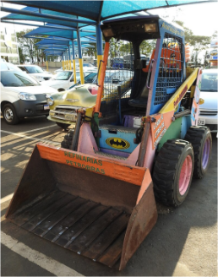
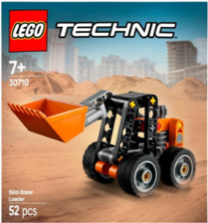
Name: …………………….. Klasse:………

Alle Teile bleiben immer in der Schale!
Baue das Modell! (6 Punkte)
Lese den Text und markiere wichtige Dinge. (1 Punkt)
Der Kompaktlader (engl. skid loader) ist eine Baumaschine und zählt zur Gruppe der Radlader. Diese Geräte eignen sich für den Einsatz unter beengten Bedingungen auf Baustellen, im Garten- und Landschaftsbau oder als Hoflader in der Landwirtschaft, im Untertagebau, beim Entladen von Schiffen, da sie sich durch geringe Abmessungen, geringes Gewicht und hohe Wendigkeit auszeichnen. Kompaktlader sind entweder mit Radlaufwerk oder mit einem Raupenlaufwerk ausgestattet.
Die Räder sind starr montiert. Es gibt kein Lenkrad. 2 Räder des Laders werden angetrieben. Man bremst einfach das linke Rad ab. Halte das linke Vorderrad fest und drehe am rechten Vorderrad. Was passiert? Dann dreht sich der Radlader nach ………… und umgekehrt. Das nennt man Panzerlenkung (engl. skid steer), indem die seitlichen Radpaare- oder Raupenbänder mit unterschiedlicher Drehzahl oder in entgegengesetzter Laufrichtung angetrieben werden. Kompaktlader können so auf der Stelle drehen.
Durch eine Vielzahl von Anbaugeräten können Kompaktlader als universelle Mehrzweckgeräte eingesetzt werden. Anstelle der Schaufel für Schüttgut können etwa Kehrmaschinen, Erdbohrer, Schneeschilde oder Grabenfräsen angebaut werden.
Was macht man mit einem Kompaktlader? (1 Punkt)
……………………………………………………………………………………………………………..

Warum geht der Greifarm nach oben, obwohl du das kleine Zahnrad drehst? (1 Punkt)

………………………………………………………………………………………………..
Ergänze Fehler in der Zeichnung. Zeichne alle Teile wie im Original bunt ein! (1 Punkt)

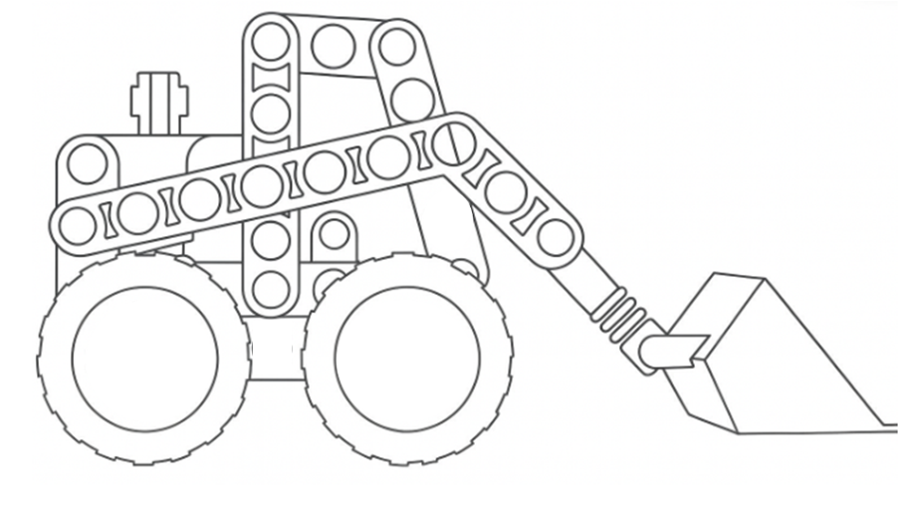

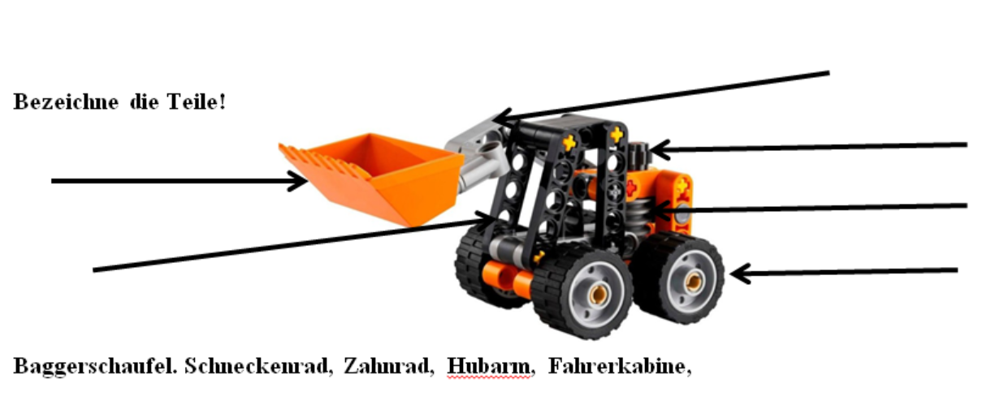

(2 Punkte, wenn alles richtig ist, sonst immer 1 Punkt Abzug)

12/11 P. = 1, 10/9 P.=2, 8/7 P. = 3, 6/5 P. = 4

Zusatzaufgabe:

Baue den Radlader als Gartenbohrmaschine um. 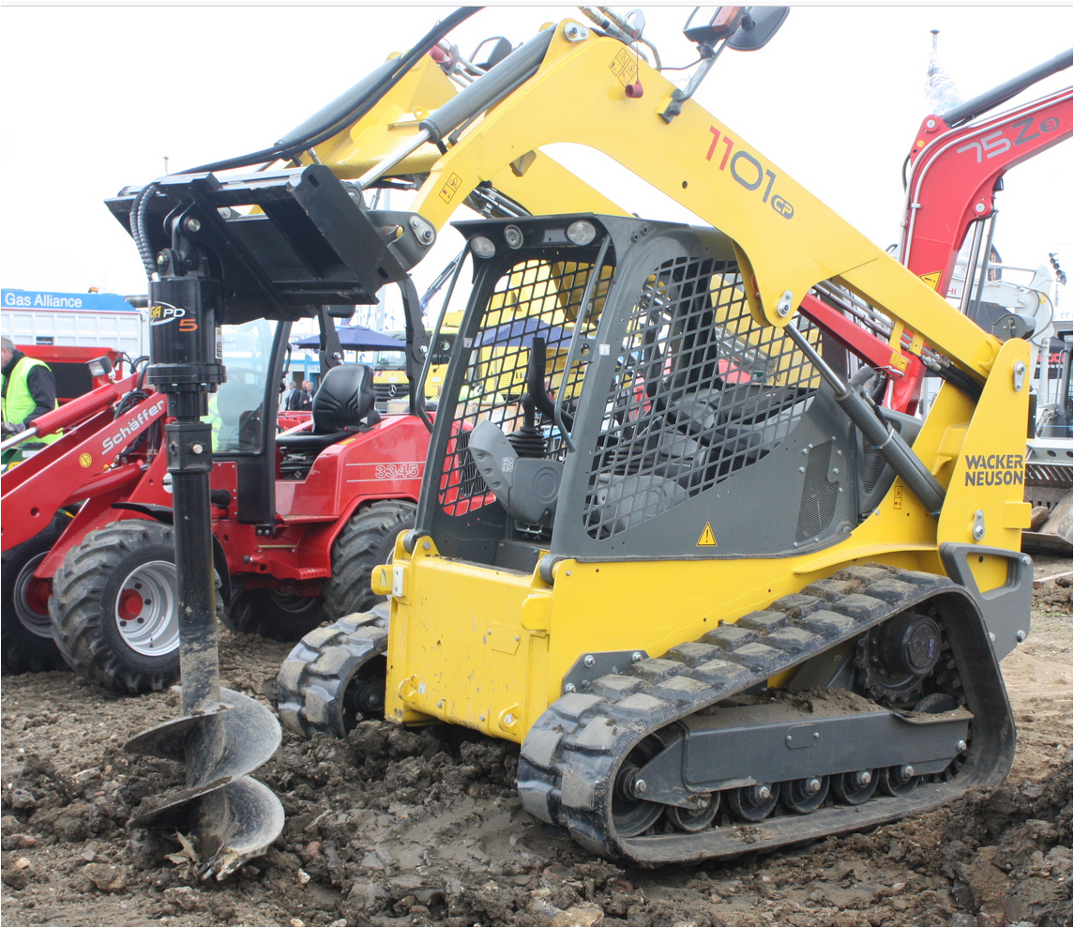
Was macht man mit einer Gartenbohrmaschine?

……………………………………………………………………………………………………

……………………………………………………………………………………………………

